Comunicato stampa
Solar Energy

Energy Storage Inspection 2023

Ancora risultati eccellenti per Fronius

(Wels, 07.03.2023) Nell’ambito dell’Energy Storage Inspection che ogni anno viene effettuata dalla HTW, l’Università di scienze applicate di Berlino, Fronius si è nuovamente classificata ai primi posti grazie all’elevata efficienza del suo sistema. Fronius Primo GEN24 6.0 Plus è stato premiato per la categoria 5 kW e Fronius Symo GEN24 10.0 Plus per la categoria 10 kW. Fronius è stato uno dei due produttori a ottenere nuovamente la classe di efficienza energetica A con entrambi i prodotti.

Lo studio Energy Storage Inspection della HTW di Berlino prevede un confronto settoriale tra sistemi di accumulo fotovoltaici destinati ad abitazioni private che viene effettuato ogni anno da istituti indipendenti. Quest’anno al confronto hanno preso parte 18 sistemi di accumulo di energia realizzati da 11 produttori, che sono stati valutati sulla base dell’indice SPI (System Performance Index, indice di performance del sistema). Per gli installatori e i clienti finali, questa valutazione indipendente offre un buon punto di riferimento per individuare le soluzioni di accumulo ad alta efficienza energetica. E i risultati sono impressionanti: l’elevato grado di efficacia del sistema si traduce in minori perdite di energia, che a loro volta determinano rendimenti più elevati e quindi un ammortamento più rapido.
“Portiamo il sole nella vita dei nostri clienti: siamo stati in grado di dimostrarlo ancora una volta nell’ambito dell’Energy Storage Inspection. Gli inverter ibridi Fronius GEN24 Plus attuano in modo impeccabile la nostra vision 24 ore di sole. Rendono disponibile l'energia del sole anche la notte nel modo più efficiente possibile, sfruttando al meglio le risorse disponibili: un aspetto essenziale per garantire una vera sostenibilità. Questo risultato è frutto del nostro costante lavoro sull’analisi del ciclo di vita”, spiega Martin Hackl, Global Director della Business Unit Solar Energy di Fronius International GmbH.

Risultati sempre migliori
Primo GEN24 6.0 Plus ha ottenuto un indice SPI del 92,6% nella categoria 5 kW insieme alla batteria BYD Battery-Box Premium HVS 7.7, mentre Symo GEN24 10.0 Plus ha ottenuto un indice SPI del 95,4% nella categoria 10 kW insieme alla batteria BYD Battery-Box Premium HVS 10.2. “In entrambi i casi abbiamo ottenuto risultati migliori rispetto allo scorso anno”, ha affermato con orgoglio Susanne Lampl, Product Manager di Fronius International GmbH.

La chiave del successo: Multi Flow Technology
La Multi Flow Technology, ovvero il sistema di gestione intelligente dei flussi energetici che si è rivelato determinante per i risultati positivi ottenuti, consente all’inverter di gestire molteplici flussi di corrente in tutte le direzioni, oltre al collegamento in AC e DC della batteria di accumulo partendo dall’elettronica di potenza. L’impiego di semiconduttori di potenza in carburo di silicio permette di ottenere efficienze di conversione estremamente elevate anche in condizioni di carico ridotto pari a poche centinaia di watt.
Tutte le informazioni sull’Energy Storage Inspection sono disponibili all’indirizzo:
https://solar.htw-berlin.de/studien/stromspeicher-inspektion-2023/

Parole: 457
Caratteri: 3129 (spazi inclusi)

Panoramica immagini
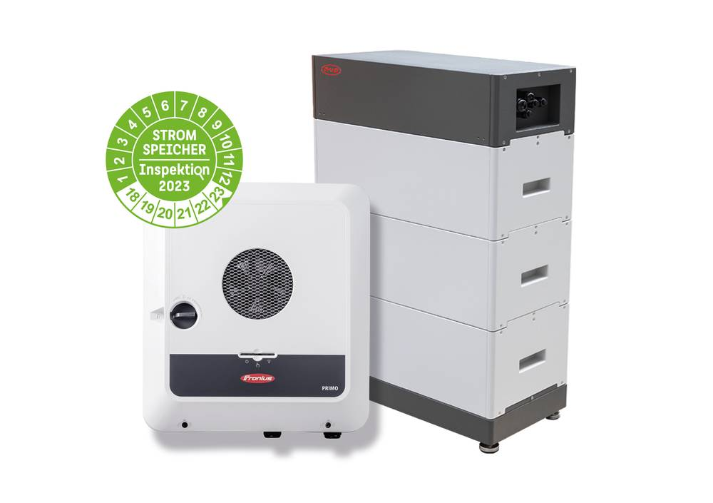

L'elevata efficienza del sistema consente di ammortizzare più rapidamente i costi dell'impianto.


Martin Hackl, Global Director della Business Unit Solar Energy di Fronius International GmbH.


Susanne Lampl, Product Manager della Business Unit Solar Energy di Fronius International GmbH.

Crediti fotografici: Fronius International GmbH, riproduzione gratuita

Business Unit Solar Energy
La Business Unit (BU) Fronius Solar Energy, fondata nel 1992, festeggia quest'anno 30 anni di attività. Con il motto "Energize your life" sviluppiamo soluzioni innovative che consentono di produrre, accumulare, distribuire e consumare l'energia solare in maniera economicamente efficiente e intelligente. Fronius Solar Energy rende possibile sfruttare 24 ore di sole, aprendo la strada a un futuro degno di essere vissuto, in cui le energie rinnovabili soddisferanno l'intero fabbisogno energetico mondiale. Le nostre soluzioni sono sviluppate e prodotte totalmente in Europa secondo il principio della sostenibilità e prevalentemente in Austria. Fronius Solar Energy è presente con 26 filiali in tutto il mondo e a oggi può vantare una potenza totale installata in inverter di oltre 29 GW. La vendita è affidata a una rete globale di partner commerciali, servizi di assistenza e installazione, tutti altamente affidabili.
Noi siamo Fronius.
Oltre 7.000 collaboratori in tutto il mondo, una quota di esportazione dell'89% e 1.366 brevetti attivi: questo siamo noi, questa è Fronius. Fondata nel 1945 come ditta individuale attiva a livello regionale, oggi Fronius è un'azienda globale, come dimostrano le 37 filiali internazionali e la rete di partner commerciali estesa in oltre 60 Paesi. Eppure, nel nostro animo, siamo ancora un'azienda austriaca a conduzione familiare attiva nel settore del fotovoltaico, della saldatura e della tecnologia di ricarica delle batterie. Da sempre sviluppiamo prodotti e soluzioni per un futuro degno di essere vissuto, offrendo ai nostri clienti un pacchetto completo: dalla pianificazione preventiva alla consulenza fino al monitoraggio continuo e al servizio di riparazione su misura. Noi siamo innovativi. Noi siamo curiosi. Noi siamo Fronius.

Per ulteriori informazioni, contattare
Fronius International GmbH, Andrea SCHARTNER,
+43 664 88536765, schartner.andrea@fronius.com,
Froniusplatz 1, 4600 Wels, Austria
Paola BASCHIROTTO, +39 3463 835504, baschirotto.paola@fronius.com, Via dell'Agricoltura 46,
37012 Bussolengo (Verona) Italia.

Copia esemplare
a1kommunikation Schweizer GmbH, Rüdiger KEMPA,
rke@a1kommunikation.de
Oberdorfstraße 31A, 70794 Filderstadt, Germania

Se non si desidera più ricevere comunicati stampa da Fronius International GmbH, Business Unit Solar Energy, rispondere con "UNSUBSCRIBE" all'indirizzo e-mail cancellation@fronius.com.

